云南省企业就业失业数据采集系统
软件需求规格说明书 (SRS)

文档版本： V 1.0.0 （正式交付版）
项目归属： 软件项目管理
承建团队： 第十组
编写日期： 2026 年 3 月 20 日

目录
1. 引言 4
1.1 编写目的 4
1.2 系统范围 4
1.3 术语与缩写定义 4
2. 总体描述 7
2.1 系统用户特征分析 7
2.2 系统运行环境 7
3. 全局业务建模 8
3.1 核心业务实体关系图（E-R图） 8
3.2 报表流转状态机图 9
3.3 企业备案状态机图 10
4. 功能需求说明 / 用例规约 11
4.1 审批流转整体用例概览 11
4.2 企业端业务需求 11
4.3 市级管理端业务需求 17
4.4 省级审批与报表管理需求 20
4.5 省级图表分析需求 24
4.6 省级数据相关补充操作 26
4.7 省级发布通知需求 29
4.8 省级系统管理需求 30
5. 底层数据与规则规约 33
5.1 系统数据字典与枚举值表 33
5.1.1核心数据字典 33
5.1.2原因枚举值表 36
5.2 核心业务逻辑与红线规则 39
5.2.1 数据填报与验证规则 39
5.2.2 数据审核与流转规则 40
5.2.3 权限与数据隔离规则 42
5.2.4 数据分析与汇总规则 43
5.3 权限及系统支撑架构 44
5.3.1 RBAC 角色权限模型定义 44
5.3.2 系统管理模块支撑规约 46
5.3.3 “发布通知”模块数据结构与发布逻辑 47
6. 接口与交互设计 50
6.1 外部数据接口规范 50
6.1.1 接口概述 50
6.1.2 接口定义 50
6.1.3 请求报文格式 50
6.1.4 响应报文格式 52
6.1.5 字段映射表 52
6.1.6 异常处理机制 53
6.1.7 安全性要求 54
6.2 填报与审批界面原型设计 55
6.3 报表分析与大屏界面原型设计 58
7. 非功能性需求 61
7.1 性能需求 61
7.2 安全性需求 61
7.3 可靠性与可用性需求 61

1. 引言

1.1 编写目的
本文档为《云南省企业就业失业数据采集系统》的软件需求规格说明书（SRS）。其编写目的在于：
1、明确系统边界与业务目标：准确界定系统在云南省范围内执行企业信息备案、月度数据定报、市/省两级审核流转以及宏观数据多维分析的具体功能范围。
2、确立工程化开发基准：将前期粗颗粒度的业务需求转化为标准化的软件工程规约，为开发团队的架构搭建、数据库建模（E-R模型与数据字典）、API接口开发（包含国家部委对接）及UI交互设计提供唯一且明确的物理执行依据。
3、固化底层约束与验收标准：明确定义贯穿全系统的状态机流转逻辑、红线规则（BR）、RBAC权限隔离机制及底层操作审计要求，以此作为后续系统编码、功能测试、安全审计及最终交付验收的根本遵循标准。

1.2 系统范围
《云南省企业就业失业数据采集系统》旨在为云南省人社厅及各级政府部门建立一个自下而上的就业数据上报与监测网络。系统覆盖全省范围内的备案企业、市级审核单位及省级管理部门。核心业务范围包含企业基础信息备案、每月企业就业/失业数据定报、市级/省级逐级审核汇总，以及提供面向省级管理部门的多维数据透视与可视化分析大屏，并支持与国家失业监测系统的数据对接交换。

1.3 术语与缩写定义
为避免系统设计、开发与测试各环节的理解歧义，全系统涉及的核心业务术语与技术缩写统一定义如下：
建档期就业人数 | 指企业在系统中初次完成备案建档时，或后续经省级管理部门依规核准修正后的固定基准在岗就业人数
调查期/上报期 | 由省级系统管理员统一下发并控制的特定时间窗口（如“2026年3月度调查”）。处于该时间窗口内，企业端方可解锁填报入口进行月度数据上报
调查期就业人数 | 指企业在指定的“调查期”内，实际填报的当期月末在岗就业总人数
报表状态（状态码） | 月度报表在系统流转生命周期中的唯一机器标识，开发严禁使用自然语言判断。标准编码集为：  0 - 草稿  1 - 待市审核  2 - 市审核通过（待省审）  3 - 市审核退回  4 - 省审核通过  5 - 省审核退回  6 - 已上报部委
备案状态 | 企业实体基础账号的生命周期标识。标准编码集为：0- 待备案  - 已备案  - 备案退回  系统红线逻辑设定：仅备案状态为 1 的企业允许进行月度数据填报
动态减员校验拦截 | 系统在月度数据提交前强制执行的逻辑判定。当 调查期就业人数 < 建档期就业人数 时，系统底层自动计算出减少绝对值，并物理阻断直接提交，强制要求用户必须选择减员类型并填写具体说明。满足此逻辑闭环后方可放行。
审计日志（Operation Log） | 指记录于底层 t_operation_log 表中的高危操作快照。任何涉及数据修改、退回、状态流转的操作，均需强制记录操作人、操作时间、变更前后JSON数据及原因，该日志严禁被物理删除
BR（Business Rule） | 业务规则/红线逻辑。指系统中不可通过前端交互绕过、必须在后端代码层面硬性执行的业务约束条件（如数据行级权限隔离、省级修改留痕等）
RBAC（Role-Based Access Control） | 基于角色的访问控制。本系统采用的底层权限架构模型，通过“用户—角色—权限”的三层解耦关系，实现省、市、企业三级数据严格的越权隔离与动态分配

2. 总体描述

2.1 系统用户特征分析
本系统包含三类核心交互角色：
企业用户：分布在全省各地的基层操作员，IT技能水平参差不齐。主要诉求是操作界面简明直观，填报过程具备明确的校验引导，防止数据漏报和错报。
市用户：各市级就业管理部门的工作人员。主要负责辖区内企业上报数据的初审，工作内容具有周期性和批量性，诉求是快速筛查异常数据。
省用户：省级行政与数据分析人员。拥有系统最高管理权限，主要关注宏观数据的汇总、多维趋势分析、报表导出以及对下级节点和异常上报记录的全局监控。

2.2 系统运行环境
硬件环境（服务器）：省级政务云环境，需配备独立的应用服务器与高可用数据库集群，支持数据异地容灾备份。
软件环境（服务器）：操作系统建议采用 Linux（CentOS 或 Ubuntu Server），数据库建议采用关系型数据库（MySQL 8.0 或 Oracle 19c）以满足政务海量数据持久化存储要求。
客户端环境：无需安装独立客户端，采用 B/S 架构。全面支持主流现代浏览器（如 Chrome、Edge、Firefox）。分辨率最低支持 1920×1080，以确保数据分析大屏的完整展示。

3. 全局业务建模

3.1 核心业务实体关系图（E-R图）
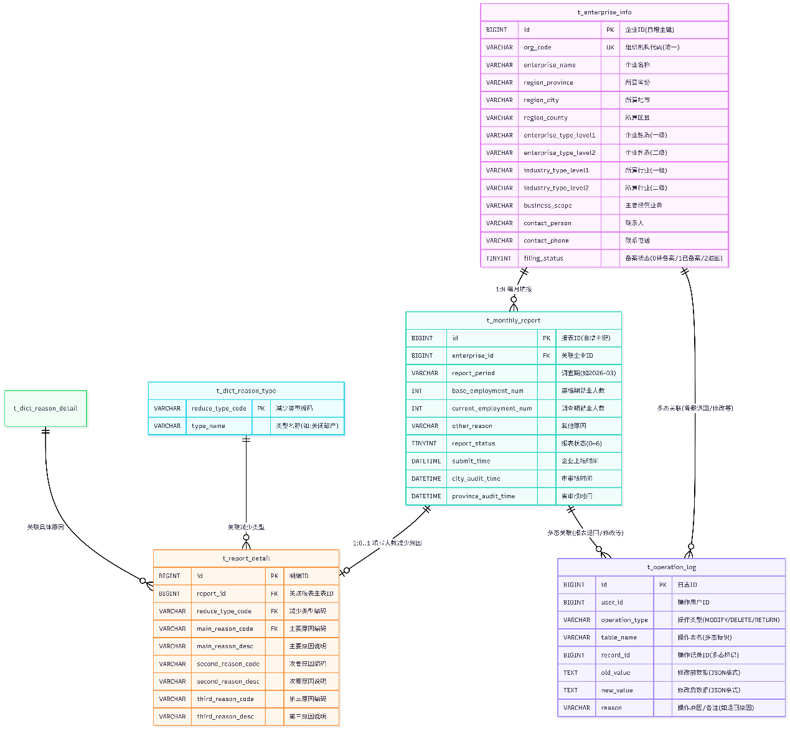

3.2 报表流转状态机图
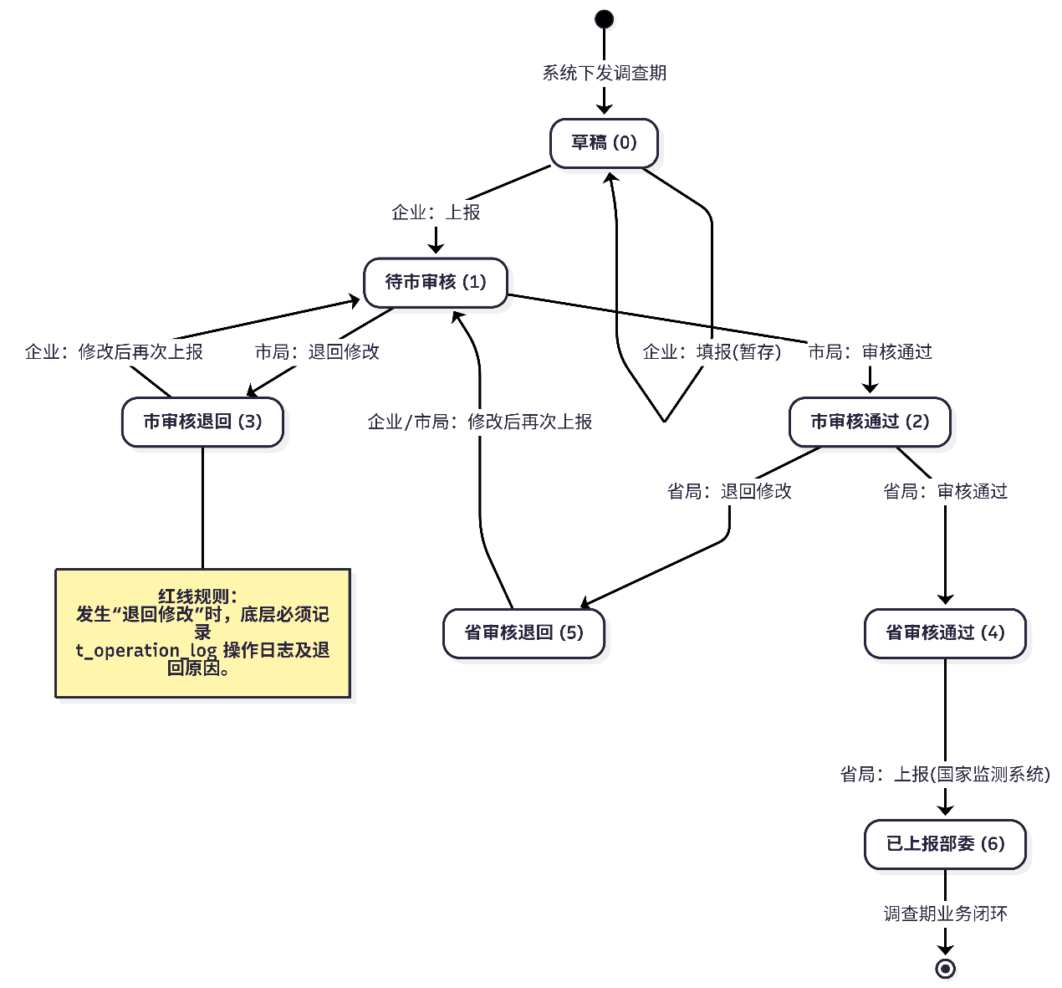

3.3 企业备案状态机图
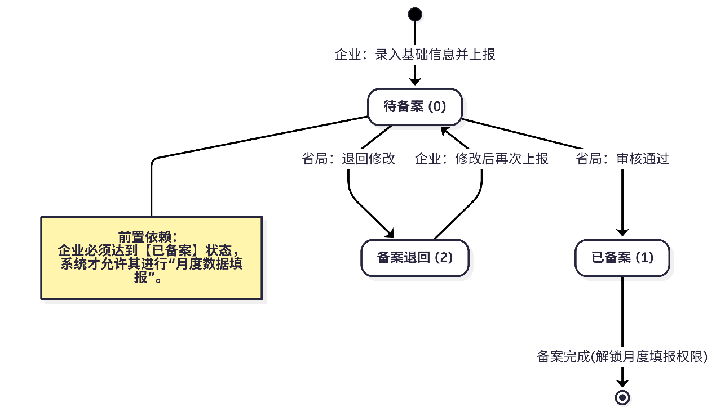

4. 功能需求说明 / 用例规约

4.1 审批流转整体用例概览
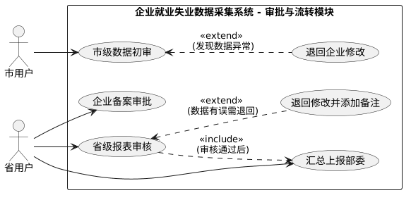
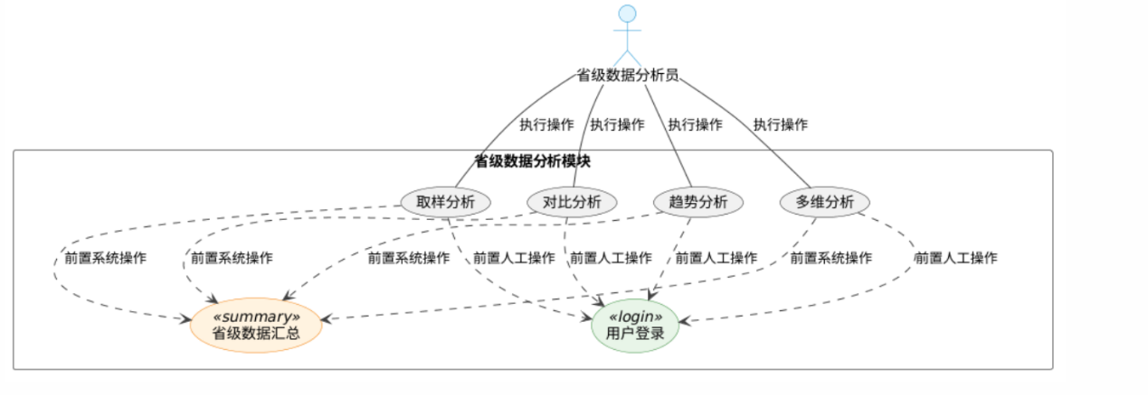

4.2 企业端业务需求
属性 | 说明
用例编号 | UC-ENT-REQ-01
用例名称 | 企业信息修改
参与者 | 企业用户
前置条件 | 企业用户已登录系统
后置条件 | 系统保存修改后的企业基本信息至 t_enterprise_info 表。
基本流 | 1. 企业用户进入“企业信息修改”页面。  2. 系统从数据库读取当前企业信息并显示，包括：组织机构代码、企业名称、企业性质、所属行业、主要经营业务、联系人、联系地址、邮政编码、联系电话、传真、EMAIL 等。  3. 用户修改需要更新的字段。  4. 用户点击“保存”按钮。  5. 系统对输入数据进行格式校验：  - 邮政编码：必须为 6 位数字。  - 联系电话：符合（区号）+ 电话号码 或 手机号码格式。  - 传真：符合（区号）+ 电话格式。  - EMAIL：若填写，必须符合邮箱地址格式。  6. 校验通过后，系统将修改后的数据更新到 t_enterprise_info 表。  7. 系统提示“修改成功”。
异常事件流 | 5a. 若输入数据格式不正确，系统提示具体错误信息，返回步骤2，并保留用户已填写内容。
业务规则与约束 | 企业的基础归属地（所属省、市、区县）字段在前端表单必须全局置为只读（Read-Only）状态，系统严格禁止企业端越权跨区修改所属地区。若需变更，只能走省级管理员后台调整。
关联数据字典 | t_enterprise_info

属性 | 说明
用例编号 | UC-ENT-REQ-02
用例名称 | 备案上报
参与者 | 企业用户
前置条件 | 1. 企业用户已登录系统。  2. 企业尚未备案，或备案状态为“备案退回”（编码 2）。
后置条件 | 系统保存备案信息，并将企业备案状态更新为“待备案”（编码 0）。
基本流 | 1. 企业用户进入“企业备案”页面。  2. 系统从 t_enterprise_info 表读取当前企业信息（若已有草稿则加载已有数据，否则为空表单）。  3. 用户填写或修改以下信息：组织机构代码、企业名称、企业性质（二级）、所属行业（二级）、主要经营业务、联系人、联系地址、邮政编码、联系电话、传真、EMAIL。  4. 用户点击“上报备案”按钮。  5. 系统进行格式校验（同企业信息修改的校验规则）。  6. 校验通过后，系统保存数据至 t_enterprise_info 表，将备案状态置为“待备案”（编码 0）。  7. 系统提示“备案信息已上报，请等待省级审核”。
异常事件流 | 5a. 校验失败：系统提示具体错误信息，返回步骤3，保留用户已填内容。  6a. 若组织机构代码已存在且非本企业，系统提示“组织机构代码已被其他企业使用”，阻止上报。
业务规则与约束 | 企业的基础归属地（所属省、市、区县）字段在前端表单必须全局置为只读（Read-Only）状态，系统严格禁止企业端越权跨区修改所属地区。若需变更，只能走省级管理员后台调整。  - 企业备案状态为“已备案”时，此入口应禁用或提示“已完成备案，不可重复上报”。  - 备案状态流转遵循企业备案状态机图（3.3节）。
关联数据字典 | t_enterprise_info

属性 | 说明
用例编号 | UC-ENT-REQ-03
用例名称 | 数据填报
参与者 | 企业用户
前置条件 | 1. 企业用户已登录系统。  2. 企业备案状态为“已备案”（编码 1）。  3. 当前日期处于省局设置的调查期（上报期）内。  4. 对于所选调查期，企业尚未填报过报表（无记录），或已有报表且状态为以下之一：  - 草稿（编码 0）  - 市审核退回（编码 3）  - 省审核退回（编码 5） （即允许修改的状态）
后置条件 | 根据用户操作，系统保存报表数据至 t_monthly_report 表，并更新报表状态：  - 若操作为“暂存”，报表状态保持不变。  - 若操作为“上报”，报表状态置为“待市审核”（编码 1）。
基本流 | 1. 企业用户进入“数据填报”页面，系统显示当前可填报的调查期列表（默认选中最新调查期）。  2. 用户选择一个调查期，系统加载该调查期的填报表单。若已有草稿或退回记录，则加载已有数据；否则加载空表单，建档期就业人数预填企业档案中的初始值（可手动修改）。  3. 用户填写以下字段：  - 建档期就业人数（必填，非负整数）  - 调查期就业人数（必填，非负整数）  - 就业人数减少类型（下拉选择，来源于 t_dict_reason_type 枚举）  - 主要原因（下拉选择，来源于 t_dict_reason_detail 枚举）  - 主要原因说明（文本，当主要原因选择“其他”时必填）  - 次要原因（下拉选择）  - 次要原因说明（文本，当次要原因选择“其他”时必填）  - 第三原因（下拉选择）  - 第三原因说明（文本，当第三原因选择“其他”时必填）  - 其他原因（文本，用于填写不在枚举中的原因，当减少类型选择“其他”时必填）  4. 用户可选择“暂存”或“上报”。  5. 暂存：系统直接保存当前数据，报表状态保持不变（若原无记录则新增并置为“草稿”），提示“暂存成功”。  6. 上报：系统执行综合校验：  a. 检查建档期就业人数、调查期就业人数是否已填写。  b. 若调查期就业人数 < 建档期就业人数，则强制检查“就业人数减少类型”、“主要原因”、“主要原因说明”是否已填写；若缺失则校验失败。 c. 若“就业人数减少类型”选择“其他”，则检查“其他原因”字段是否已填写。  d. 若主要原因、次要原因或第三原因选择了“其他”，则检查对应的说明字段是否已填写。  e. 检查所有数字字段是否为非负整数。  7. 校验通过后，系统保存报表数据，将报表状态更新为“待市审核”，并记录提交时间。系统提示“上报成功”。
异常事件流 | 6a. 校验失败：系统弹出提示信息，列出所有未通过的项目，返回步骤3，用户可继续修改。  6b. 若上报时发现当前时间不在调查期内，系统提示“不在填报期内”，拒绝上报。  6c. 若企业尚未备案或备案状态不是“已备案”，系统提示“请先完成企业备案”，并引导至备案页面。
业务规则与约束 | - 建档期就业人数通常为企业初次建档时的固定值，允许企业按实际调整，但需遵循业务逻辑。  - 就业人数减少类型及原因枚举值详见数据字典（5.1节）。  - 报表状态流转遵循状态机图，企业只能在“草稿”、“市审核退回”、“省审核退回”状态下修改报表数据。  - 发生退回修改时，系统底层自动在 t_operation_log 中记录操作人、时间、原值、新值及退回原因（红线规则）。
关联数据字典 | t_monthly_report, t_dict_reason_type, t_dict_reason_detail t_operation_log

属性 | 说明
用例编号 | UC-ENT-REQ-04
用例名称 | 数据查询
参与者 | 企业用户
前置条件 | 企业用户已登录系统，且至少存在一个已上报的月度报表。
后置条件 | 系统显示查询结果，不允许导出。
基本流 | 1. 企业用户进入“数据查询”页面。  2. 系统提供查询条件：调查期（可选择）、报表状态（可多选，如草稿、待市审核、市审核通过等）。  3. 用户设置查询条件后点击“查询”。  4. 系统根据查询条件，从 t_monthly_report 表中检索该企业的历史报表记录，按调查期降序排列。  5. 系统以列表形式展示查询结果，列包括：调查期、报表状态、建档期就业人数、调查期就业人数、提交时间、审核状态等。  6. 用户点击某条记录的“查看详情”按钮，系统展示该报表的完整填报数据（包括所有原因字段）。  7. 用户浏览数据，操作结束。
异常事件流 | 4a. 若未查询到符合条件的数据，系统提示“未找到相关数据，请调整查询条件”。
业务规则与约束 | - 企业用户只能查询本企业的数据（由数据行级权限自动限制）。  - 禁止提供数据导出功能（符合 BR-11 红线规则）。  - 查询结果中的报表状态需显示为中文名称，对应数据字典中的枚举。
关联数据字典 | t_monthly_report,  t_enterprise_info

属性 | 说明
用例编号 | UC-ENT-REQ-05
用例名称 | 密码修改
参与者 | 企业用户
前置条件 | 企业用户已登录系统。
后置条件 | 用户密码更新为新密码（哈希加密存储于 USER 表）。
基本流 | 1. 企业用户进入“密码修改”页面。  2. 系统显示表单，要求输入：原密码、新密码、确认新密码。  3. 用户输入相应信息。  4. 系统进行验证：  - 原密码是否与数据库中存储的哈希值匹配。  - 新密码与确认新密码是否一致。  - 新密码是否符合复杂度要求（至少8位，包含字母和数字）。  5. 验证通过后，系统将新密码进行 SHA-256 加盐哈希，更新 USER 表的密码字段。  6. 系统提示“密码修改成功”，并建议用户重新登录（或自动跳转至登录页）。
异常事件流 | 4a. 原密码错误：提示“原密码不正确”。  4b. 新密码与确认密码不一致：提示“两次输入的新密码不一致”。  4c. 新密码不符合复杂度要求：提示“密码必须至少8位，包含字母和数字”
业务规则与约束 | 密码必须采用 SHA-256 及以上级别的不可逆哈希算法加盐存储，严禁明文落库。
关联数据字典 | 无

4.3 市级管理端业务需求
属性 | 说明
用例编号 | UC-CTY-APP-01
用例名称 | 数据审核
参与者 | 市用户
用例描述 | 市用户对辖区内企业每个月在上报期内填报的就业失业情况进行初步审核 。审核通过后上报省局，若发现异常则退回企业。
前置条件 | 1. 企业用户已在省规定的上报期内完成数据填写并提交 ，报表状态为‘待市审’。  2. 市用户已成功登录系统 。
后置条件 | 报表状态变更为‘市审通过(待省审)’或‘市审核退回（编码3）’。
基本事件流 | 1. 市用户进入“数据审核”模块 。  2. 系统按列表显示辖区内所有当前调查期内已上报的企业报表 。  3. 市用户选择一条或多条报表记录，点击“查看”浏览数据明细 。  4. 市用户核对建档期与调查期就业人数等指标，确认无误 。  5. 市用户点击“审核通过”按钮 。  6. 系统更新数据状态为‘市审通过(待省审)’，并将数据流转上报至省局。
异常事件流 | 4a. 发现数据漏报或逻辑异常  1. 市用户在核对数据时发现数据不符合逻辑（例如：人数锐减但未填写原因） 。  2. 市用户点击“退回修改”按钮，系统强制弹出输入框要求填写“退回原因”。若未填写原因，系统阻断退回操作。  3. 系统将该报表状态标记为‘市审核退回（编码3）’，并向对应企业端下发重新填报任务。  4. 系统底层自动向 t_operation_log 表写入一条操作日志，记录操作人、操作时间、操作类型（退回）以及具体的退回原因。
业务规则与约束 | 1. 数据行级权限强制：市用户仅能查看和审核所属辖区内的企业数据。  2. 发生退回操作时，底层自动向 t_operation_log 表写入退回原因及操作人信息。
关联数据字典 | t_monthly_report, t_operation_log

属性 | 说明
用例编号 | UC-CTY-APP-02
用例名称 | 通知发布与管理
参与者 | 市用户
用例描述 | 市级用户发布、修改、删除通知信息，或浏览查看相关通知 。市级发布的通知仅向其辖区内的企业展示。
前置条件 | 市级用户已成功登录系统。
后置条件 | 系统保存通知数据，且辖区内企业用户可浏览该通知。
基本事件流 | 1. 市用户进入“通知发布”模块 。  2. 系统按列表展示当前用户发布的通知（包括标题、发布时间），以及省级下发的通知 。  3. 市用户点击“新增”按钮。  4. 市用户填写“通知标题”（50字以内）和“通知内容”（2000字以内） 。  5. 点击“发布”按钮。  6. 系统自动生成“发布时间”与“发布单位”（当前市局） ，并将通知数据落盘保存。  7. 辖区内企业端的消息列表同步更新该通知 。
异常事件流 | 4a. 必填项缺失或超长  1. 若市用户未填写标题或内容，或字数超过限制（标题>50字，内容>2000字） 。  2. 系统拦截发布操作，提示具体错误（如“标题不能为空且不能超过50字”），保留已填内容供用户修改。
业务规则与约束 | 层级可见性规则：市级用户发布的通知，底层查询构建器必须强制加上区域限制条件（即仅该市所属区县的企业可见，其他地市企业不可见） 。通知的删除只能采用“逻辑删除” 。

属性 | 说明
用例编号 | UC-CTY-APP-03
用例名称 | 修改密码
参与者 | 市用户
用例描述 | 市级用户修改登录系统的个人密码，保障账号安全 。
前置条件 | 市级用户已成功登录系统。
后置条件 | 用户密码更新为新密码（在数据库中以哈希加密形式存储），并要求重新登录 。
基本事件流 | 1. 市用户进入“修改密码”页面。  2. 系统显示表单，要求输入：原密码、新密码、确认新密码。  3. 用户填写完成后点击“提交修改”。  4. 系统验证原密码的哈希值与底层数据库一致。  5. 系统验证新密码与确认新密码一致，且满足复杂度要求（包含字母和数字，至少8位）。  6. 系统将新密码使用 SHA-256 加盐哈希算法加密，更新至底层用户表 。  7. 系统提示“密码修改成功，请重新登录”，并强制当前会话下线。
异常事件流 | 4a. 原密码错误：系统提示“原密码不正确，请重新输入”，阻断修改。  5a. 两次输入不一致：系统提示“两次输入的新密码不一致”。  5b. 复杂度不足：系统提示“密码必须至少8位，包含字母和数字”。
业务规则与约束 | 任何角色的密码在数据库中必须采用不可逆的哈希算法（如 SHA-256加盐）加密存储，绝对严禁明文落库及网络明文传输 。

4.4 省级审批与报表管理需求
属性 | 说明
用例编号 | UC-PRO-APP-01
用例名称 | 企业备案审批
参与者 | 省用户
用例描述 | 省用户查看各市已提交备案的企业信息（不可修改），并决定是否审核通过 。备案通过是企业进行后续月度数据填报的前提。
前置条件 | 省管理部门已创建企业账号，企业已通过账号登录系统、补充了基本信息并保存上报到省备案 ，当前企业备案状态为“待备案（0）”
后置条件 | 企业备案状态变更为“已备案（1）”或“备案退回（2）”。
基本事件流 | 1. 省用户进入“企业备案”模块 。  2. 【列表功能】系统显示所有已提交备案的企业列表 。  3. 【查询功能】省用户可根据调查期和地区等查询条件检索特定企业 。  4. 【查看功能】省用户点击“查看”，系统展示该企业的详细信息（如组织机构代码、企业性质、联系人等） 。  5. 【导出功能】省用户点击‘导出’按钮，系统将当前查询条件下的已备案企业列表导出为 EXCEL 文件并下载至本地。  6. 省用户确认信息合规，点击“审核通过”。  7. 系统更新该企业备案状态为“已备案（1）”，企业获取每月上报数据权限。
异常事件流 | 4a. 企业基本信息填写不合规  1. 省用户发现企业信息填写错误或不完整 。  2. 省用户点击“退回”按钮，系统强制弹出输入框要求填写“退回原因”。若未填写原因，系统阻断退回操作。  3. 系统将该企业备案状态标记为“备案退回（2）”，流转回企业端要求重新补充信息。  4. 系统底层自动向 t_operation_log 表写入一条操作日志，记录操作人、操作时间、操作类型（退回）以及具体的退回原因。
业务规则与约束 | 1. 备案通过是企业进行后续月度数据填报的强制前置条件。  2. 产生退回操作时，底层必须自动记录包含退回原因的审计日志。
关联数据字典 | t_enterprise_info, t_operation_log

属性 | 说明
用例编号 | UC-PRO-APP-02
用例名称 | 报表管理（审核、退回与汇总上报）
参与者 | 省用户
用例描述 | 省用户对市局上报的企业数据进行终审。对问题数据进行退回处理，对合格数据进行汇总并最终上报到部委。
前置条件 | 市用户已完成辖区数据的初审，并将数据汇总上报至省局 。
后置条件 | 数据被退回修改，或全省数据汇总成功并上报至部委（部级单位） 。
基本事件流 | 1. 省用户进入“报表管理”模块 。  2. 【查看功能】系统展示所有市局审核通过后上报的企业数据和报表 。  3. 【审核通过功能】省用户查看数据，点击“审核通过” 。  4. 【上报功能】在上报期结束后，省用户点击“上报”功能 。  5. 系统对全省数据进行底层汇总处理，并将汇总数据流转上报到部级单位 。
异常事件流 | 3a. 发现异常上报数据需退回  1. 省用户在审查报表时发现数据明显异常 。  2. 【退回修改功能】省用户点击“退回修改”操作 ，系统强制弹出输入框要求填写“退回原因”。若未填写原因，系统阻断退回操作。  3. 系统将该报表状态标记为退回（对接全局状态码），并流转回企业端重新填报。  4. 系统底层自动向 t_operation_log 表写入一条操作日志，记录操作人、操作时间、操作类型（退回）以及具体的退回原因。
业务规则 | 强制日志与防篡改规则 ：退回操作发生时，系统必须自动记录操作日志（涵盖操作人、时间及退回理由），且原始报送的数据在底层数据库中不可被物理抹除 。

属性 | 说明
用例编号 | UC-PRO-APP-03
用例名称 | 数据修改
参与者 | 省用户
用例描述 | 省用户对有明显错误的企业上报数据进行人工修正。系统底层采用留痕修改机制，保留原始报送数据。
前置条件 | 目标报表状态为“市审核通过（2）”、“省审核通过（4）”或“已上报部委（6）”。
后置条件 | 修改后的数据生效，系统记录完整修改日志，原始数据被保留不被覆盖。
基本事件流 | 1. 省用户在“报表管理”模块中定位到存在异常的目标数据。  2. 点击“数据修改”按钮，系统弹出可编辑表单（展示当前值）。  3. 省用户修正相关字段（如就业人数、减少原因等）。  4. 填毕后点击“保存修改”，系统强制弹出对话框要求填写“修改原因”。  5. 省用户填写原因并确认。  6. 系统保存修改后的数据，并提示“修改并留痕成功”。
异常事件流 | 4a. 未填写修改原因  1. 若省用户未填写原因直接确认，系统拦截操作并提示“省级数据修改必须提供合规理由”。
业务规则 | 红线规则（BR-07）：严禁直接覆盖原始数据。系统必须保留企业报送的原始数据快照，并将此次操作（操作人、时间、原值 JSON、修改后 JSON 及原因）自动写入 t_operation_log 表 。
关联数据表 | t_monthly_report, t_operation_log

属性 | 说明
用例编号 | UC-PRO-APP-04
用例名称 | 历史数据删除
参与者 | 省级系统管理员
用例描述 | 省用户已登录系统，并进入“报表管理”模块。
前置条件 | 目标报表状态为“市审核通过（2）”、“省审核通过（4）”或“已上报部委（6）”。
后置条件 | 数据被逻辑删除或彻底拦截保护。
基本事件流 | 1. 省用户选中一条或多条历史报表数据。  2. 点击“删除”按钮。  3. 系统执行删除前置规则校验（检查报表状态与引用情况）。  4. 校验通过后，系统弹出二次确认框：“是否确认删除该记录？”。  5. 省用户点击“确认”，系统执行逻辑删除。  6. 系统底层在操作日志中记录该删除行为。
异常事件流 | 3a. 触碰删除限制红线  1. 若系统校验发现该数据状态为“已上报部委（6）”，或该数据已被用于省级最终汇总报表。  2. 系统坚决阻断删除操作，弹出红色警告：“该数据已参与宏观汇总或已上报国家监测系统，严禁物理/逻辑删除！若数据有误请使用[数据修改]功能予以修正。”
业务规则 | 红线规则（BR-08）：已被用于生成汇总报表或已上报至部委（report_status = 6）的数据，严禁物理删除 。

属性 | 说明
用例编号 | UC-PRO-APP-05
用例名称 | 数据汇总
参与者 | 省级数据分析员、省级系统管理员
用例描述 | 省级用户对全省指定调查期的企业填报数据进行查询式汇总，按全省/各地市维度展示核心指标汇总结果，仅采用终审有效数据，支持在线查看。
前置条件 | 1. 操作者已完成省级管理端身份验证并登录；  2. 目标调查期的企业数据已完成省级汇总，报表状态 = 4（省审核通过）或 6（已上报部委）；  3. 系统已完成该调查期的全省数据归集，无未终审数据。
基本事件流 | 1. 操作者进入省级管理端「数据分析」模块，选择「数据汇总」功能；  2. 系统加载调查期选择界面，默认展示最新已归集的调查期；  3. 操作者选择目标调查期，可选择汇总维度（全省/各地市），点击「查询汇总」；  4. 系统自动提取该调查期终审数据，按维度计算汇总指标（企业总数、建档期总岗位数、调查期总岗位数等）；  5. 系统以表格形式展示汇总结果，支持按企业总数/岗位数排序；  6. 操作者查看、刷新汇总结果，操作结束。
异常事件流 | 1. 目标调查期无有效数据：系统提示“所选调查期无省审核通过的有效数据，无法展示汇总结果”，返回调查期选择界面；  2. 调查期数据未完全归集：系统提示“所选调查期数据尚未完成全省终审归集，暂无法查询汇总”，标注未终审地市；  3. 无操作权限：系统提示“您无省级数据汇总查询权限，禁止访问”，跳转至省级管理端首页。
业务规则与约束 | 1. 汇总数据实时计算，与底层数据库数据一致，不做本地缓存；  2. 严格遵循BR-14规则，仅提取report_status=4或6的终审数据，汇总结果不可修改；  3. 各地市汇总数据为辖区内终审数据之和，全省汇总数据为各地市汇总数据之和，确保逻辑一致。
关联数据字典表/字段 | t_enterprise_info：region_city、filing_statu  t_monthly_report：report_period、base_employment_num、current_employment_num、report_status

属性 | 说明
用例编号 | UC-PRO-APP-06
用例名称 | 省级数据查询与导出
参与者 | 省级数据分析员、省级系统管理员
用例描述 | 省级用户对全省已终审的企业数据进行多条件组合查询，支持将查询结果导出为Excel格式留档，仅可查询/导出终审有效数据。
前置条件 | 1. 操作者已完成省级管理端身份验证并登录；  2. 系统中存在至少1个有效调查期的企业数据，报表状态 = 4（省审核通过）或 6（已上报部委）。
基本事件流 | 1. 操作者进入省级管理端「数据分析」模块，选择「数据查询与导出」功能；  2. 系统加载多条件查询界面，提供查询条件：单位名称、所属地市、所属市县、所处区域、数据状态、企业性质（单位性质）、所属行业、起始日期、结束日期、统计月份、统计季度；  3. 操作者设置1个及以上查询条件，点击「执行查询」；  4. 系统提取符合条件的终审数据，以列表形式展示查询结果（含企业名称、调查期、建档期岗位数、调查期岗位数等）；  5. 操作者可点击「导出Excel」，系统将查询结果生成Excel文件并下载至本地；  6. 操作者可点击「清除条件」重置查询界面，操作结束。
异常事件流 | 1. 无匹配查询数据：系统提示“所选查询条件下无省审核通过的有效数据，请调整条件”，保留查询界面；  2. 导出失败：系统提示“数据导出失败，请检查网络连接或重试”，保留查询结果界面；  3. 无导出权限：系统提示“您无数据导出操作权限，仅可在线查看”，隐藏导出按钮。
业务规则与约束 | 1. 查询条件严格匹配核心数据字典字段，无自定义字段；  2. 仅可查询/导出report_status=4或6的终审数据，未审核/退回数据不可见；  3. 导出文件包含查询条件、导出时间、操作用户等溯源信息，支持审计；  4. 单次导出数据量上限为10000条，防止系统卡顿。
关联数据字典表/字段 | t_enterprise_info：enterprise_name、region_city、enterprise_type_level1、industry_type_level1  t_monthly_report：report_period、base_employment_num、current_employment_num、report_status

4.5 省级图表分析需求

4.5.1 多维分析
属性 | 说明
用例编号 | UC-PRO-ANA-001
用例名称 | 多维分析
参与者 | 省级数据分析员、省级系统管理员
用例描述 | 省级用户按地区、企业性质、行业多维度组合查询，对指定调查期企业岗位变动情况进行多维统计分析，以表格展示明细结果，仅采用省审核通过或已上报部委的有效数据。
前置条件 | 1. 操作者已完成省级管理端身份验证并登录；  2. 系统中存在至少1个有效调查期的企业数据，且数据完成省级汇总；  3. 待分析调查期的企业备案信息完整，月度填报数据报表状态 = 4（省审核通过）或 6（已上报部委）
基本事件流 | 1. 操作者进入省级管理端「数据分析」模块，选择「多维分析」功能；  2. 系统加载查询界面，提供调查期选择、多维度组合筛选条件设置功能；  3. 操作者选择1个有效调查期，设置多维度组合筛选条件（地区+企业性质一级+行业一级，支持单/双/三维度组合）；  4. 操作者点击「执行分析」按钮，系统按条件提取数据并计算企业岗位变动情况；  5. 系统以表格形式展示多维度组合下的企业岗位变动明细；  6. 操作者查看、刷新分析结果，操作结束
异常事件流 | 1. 无有效调查期数据：系统提示“当前无省审核通过的有效调查期数据，无法执行多维分析”，返回功能选择界面；  2. 组合筛选条件无匹配数据：系统提示“所选多维度组合条件下无有效分析数据，请调整查询条件”，保留当前查询界面；  3. 调查期数据未完成省级汇总：系统提示“所选调查期数据尚未完成省级汇总，暂不支持多维分析”，返回调查期选择界面
业务规则与约束 | 1. 支持地区、企业性质一级、行业一级的自由组合筛选，分析结果仅支持在线查看；  2. 严格遵循BR-14规则，仅提取report_status=4或6的终审数据，禁止混入中间状态数据；  3. 分析指标严格匹配核心数据字典，不允许自定义非标参数。
关联数据字典表/字段 | t_enterprise_info：region_city、enterprise_type_level1、industry_type_level1、filing_status  t_monthly_report：report_period、base_employment_num、current_employment_num、report_status

4.5.2 图表分析（趋势分析与对比分析）
属性 | 说明
用例编号 | UC-PRO-ANA-002
用例名称 | 趋势分析
参与者 | 省级数据分析员、省级系统管理员
用例描述 | 省级用户选择连续多个调查期，对全省岗位变化数量占比进行趋势分析，以折线图与表格展示长期变动趋势，仅采用省审核通过或已上报部委的有效数据。
前置条件 | 1. 操作者已完成省级管理端身份验证并登录；  2. 系统中存在至少3个连续有效调查期的企业数据，且数据完成省级汇总；  3. 待分析连续调查期的月度填报数据报表状态 = 4（省审核通过）或 6（已上报部委），无数据缺失、未审核、退回数据
基本事件流 | 1. 操作者进入省级管理端「数据分析」模块，选择「趋势分析」功能；  2. 系统加载查询界面，提供连续调查期范围选择功能；  3. 操作者选择至少3个连续的有效调查期，点击「执行分析」按钮；  4. 系统提取对应数据，按规则计算各调查期岗位变化数量占比；  5. 系统以折线图展示岗位变化数量占比趋势，以表格展示各调查期明细指标；  6. 操作者查看、刷新分析结果，操作结束
异常事件流 | 1. 调查期选择非连续/数量＜3：系统提示“需选择至少3个连续的有效调查期执行趋势分析”，保留当前选择界面；  2. 部分调查期数据缺失/非省审通过：系统提示“所选调查期范围存在数据缺失/未审核/审核退回数据，无法执行趋势分析”，标注异常调查期并返回选择界面；  3. 无有效调查期数据：系统提示“当前无省审核通过的有效调查期数据，无法执行趋势分析”，返回功能选择界面
业务规则与约束 | 1. 仅支持针对全省宏观大盘的趋势分析，不支持地市、企业性质、行业维度的下钻筛选；  2. 严格遵循BR-14规则，仅提取report_status=4或6的终审数据，禁止混入中间状态数据。
关联数据字典表/字段 | t_monthly_report：report_period、base_employment_num、current_employment_num、report_status

属性 | 说明
用例编号 | UC-PRO-ANA-003
用例名称 | 对比分析
参与者 | 省级数据分析员、省级系统管理员
用例描述 | 省级用户选择两个不同调查期，按地区、企业性质、行业维度对岗位变动数据进行对比分析，以折线图或表格展示结果
前置条件 | 1. 操作者已完成省级管理端身份验证并登录；  2. 系统中存在至少2个有效调查期的企业数据，且数据均完成省级汇总；  3. 待对比调查期的月度填报数据报表状态均为 4（省审核通过）或 6（已上报部委），无未审核、退回数据
基本事件流 | 1. 操作者进入省级管理端「数据分析」模块，选择「对比分析」功能；  2. 系统加载查询界面，提供调查期选择、样本筛选条件设置、展示方式选择功能；  3. 操作者选择2个有效调查期，设置样本筛选条件（地区/企业性质一级/行业一级），选择展示方式（折线图/表格）；  4. 操作者点击「执行分析」按钮，系统提取对应数据并完成对比计算；  5. 系统按所选方式展示对比分析结果；  6. 操作者查看、刷新分析结果，操作结束
异常事件流 | 1. 调查期选择数量非2个：系统提示“需选择且仅选择2个有效调查期执行对比分析”，保留当前选择界面；  2. 部分调查期数据非省审通过：系统提示“所选调查期存在未审核/审核退回数据，仅支持省审核通过数据对比”，标注异常调查期并返回选择界面；  3. 筛选条件无匹配数据：系统提示“所选筛选条件下无有效分析数据，请调整查询条件”，保留当前查询界面；  4. 无有效调查期数据：系统提示“当前无省审核通过的有效调查期数据，无法执行对比分析”，返回功能选择界面
业务规则与约束 | 对比指标严格基于核心数据字典计算，不允许自定义非标参数参与对比计算。
关联数据字典表/字段 | t_enterprise_info: region_city、enterprise_type_level1、industry_type_level1  t_monthly_report: report_period、base_employment_num、current_employment_num、report_status

4.6 省级发布通知需求
属性 | 说明
用例编号 | UC-PRO-NOT-001
用例名称 | 发布通知与管理
参与者 | 省级系统管理员、省级业务管理员
用例描述 | 省级用户发布、修改、删除通知信息，省级发布的通知对全省所有市级用户、企业用户可见，支持通知全生命周期管理，符合政务信息传达规范。
前置条件 | 1. 省级用户已成功登录系统，且拥有通知发布/管理权限；  2. 系统已完成省/市/企业三级用户权限配置。
基本事件流 | 1. 操作者进入省级管理端「通知管理」模块，选择「发布通知」功能；  2. 系统加载通知编辑界面，展示必填字段：通知标题、通知内容；  3. 操作者填写通知标题（50字以内）、通知内容（2000字以内）；  4. 点击「发布」按钮，系统自动生成发布时间（当前时间）、发布单位（云南省人社厅）；  5. 系统将通知数据落盘保存，全省所有市级、企业用户的消息列表同步更新该通知；  6. 操作者可在「通知管理」中查看已发布通知的阅读量，可修改/删除已发布通知（修改/删除后同步更新至所有用户端），操作结束。
异常事件流 | 1. 必填项缺失/超长：系统提示“标题不能为空且不超过50字，内容不能为空且不超过2000字”，拦截发布操作，保留已填内容；  2. 无发布权限：系统提示“您无省级通知发布权限，禁止操作”，隐藏发布按钮；  3. 删除已读通知：系统提示“该通知已有用户查看，删除后将同步移除所有用户端通知，确认继续？”，二次确认后执行操作。
业务规则与约束 | 1. 省级通知为全局可见，所有市/企业用户均可查看，无区域限制（区别于市级通知）；  2. 通知的修改/删除采用“实时同步”机制，操作后全省用户端的通知内容同步更新；  3. 通知删除为逻辑删除，删除记录自动写入t_operation_log表，支持审计追溯；  4. 通知内容需符合政务规范，系统自动过滤违规关键词，拦截违规通知发布。
关联数据字典表/字段 | t_operation_log：user_id、user_name、operation_type、record_id、reason  通知数据表（自定义）：notice_title、notice_content、publish_time、publish_unit、read_count、status

4.7 省级系统管理需求
属性 | 说明
用例编号 | UC-PRO-SYS-001
用例名称 | 系统管理
参与者 | 省级超级管理员
用例描述 | 省级超级管理员对系统进行全局管理，包含上报时限设置、用户管理、角色管理、系统监控四大核心功能，为系统正常运行提供基础支撑，仅超级管理员可操作。
前置条件 | 1. 操作者已完成省级管理端身份验证并登录，且为系统超级管理员；  2. 系统处于正常运行状态，无后台服务异常。
基本事件流 | 子功能1：上报时限设置（调查期管理）  1. 操作者进入「系统管理」-「上报时限设置」；  2. 点击「新增调查期」，设置调查期名称（如“2026年4月度调查”）、填报开始时间、填报截止时间；  3. 点击「保存」，系统将调查期配置同步至全省所有用户端；  4. 可对已创建的调查期进行修改（仅可调整截止时间）、停用，调整后实时同步。  子功能2：用户管理  1. 操作者进入「系统管理」-「用户管理」；  2. 支持用户新增、修改、停用操作：  - 查询：支持多条件检索全省系统用户，查询条件包括：单位名称、登陆账号、所属角色（用户类型）、所属地市、所属市县、账号状态  - 新增：填写用户名、密码、所属角色、所属地区（省级用户无地区限制），点击「创建」；  - 修改：仅可修改用户状态（启用/停用）、所属角色，不可修改用户名；  - 停用：对违规或闲置用户进行停用，停用后无法登录系统；  3. 删除用户前系统自动校验（BR-12）：若用户存在业务数据，禁止物理删除，仅支持停用；  4. 所有操作自动记录至t_operation_log表，操作结束。  子功能3：角色管理  1. 操作者进入「系统管理」-「角色管理」；  2. 支持角色新增、修改、删除操作：  - 新增：填写角色名称，勾选功能权限（如数据分析、通知发布），点击「创建」；  - 修改：调整角色的功能权限，修改后已绑定该角色的用户权限实时同步；  - 删除：删除前系统弹出二次确认提示。若用户确认删除，系统删除该角色，并自动解除该角色与所有用户的关联关系，需要为用户重新分配角色；  3. 系统预定义3个基础角色：省级超级管理员、省级数据分析员、省级业务管理员，不可删除。  子功能4：系统监控  1. 操作者进入「系统管理」-「系统监控」；  2. 系统实时展示监控数据：  - 服务器状态：CPU使用率、内存使用率、硬盘使用率；  - 系统状态：当前在线用户数、并发操作数、接口响应时间；  - 业务状态：当前调查期填报进度、待审核数据量；  3. 系统监控数据每5分钟刷新一次，支持导出监控报表（近7天数据）；  4. 当监控指标超过阈值（如CPU使用率＞90%），系统弹出预警提示，操作结束。
异常事件流 | 1. 新增调查期时间冲突：系统提示“所选调查期时间与已存在调查期冲突，请勿重复创建”，阻断操作；  2. 删除存在业务数据的用户：系统提示“该用户存在历史业务数据，无法物理删除，可选择停用”（BR-12），阻断删除；  3. 删除已分配的角色：系统提示“该角色已分配给XX个用户，需先解除关联再删除”（BR-13），阻断删除；  4. 系统监控异常：系统弹出红色预警“服务器CPU使用率超过90%，请及时排查”，并展示异常详情；  5. 非超级管理员访问：系统提示“您无系统管理权限，禁止访问”，隐藏系统管理模块入口。
业务规则与约束 | 1. 仅省级超级管理员拥有系统管理权限，其他省级用户无此权限；  2. 上报时限设置为全局配置，截止时间到后，系统自动阻断企业端填报操作（BR-04）；  3. 用户/角色管理操作均需记录至t_operation_log表，支持审计追溯；  4. 系统监控数据保留3个月，预警记录永久保留，支持故障溯源。
关联数据字典表/字段 | t_operation_log：所有字段  用户表：user_name、password（加密存储）、role_id、status、region  角色表：role_name、permission、status  调查期配置表：period_name、start_time、end_time、status

4.8 全局公共业务需求
属性 | 说明
用例编号 | UC-PUB-01
用例名称 | 系统登录与身份认证
参与者 | 全体用户（企业用户、市用户、省用户）
前置条件 | 用户拥有系统（或省局）分配的有效账号。
后置条件 | 成功建立用户会话（Session），系统根据其角色加载对应权限的菜单与工作台。
基本事件流 | 1. 用户访问系统登录页。  2. 用户输入账号、密码及图形验证码。  3. 点击“登录”按钮。  4. 系统校验图形验证码是否正确  5. 系统对密码进行哈希比对校验，并验证该账号的当前启用状态。  6. 校验通过，系统读取该账号绑定的 RBAC 角色权限，跳转至对应的角色工作台。
异常事件流 | 4a. 验证码错误：系统提示“验证码错误”，并自动刷新图形验证码。  5a. 账号或密码错误：系统提示“账号或密码不正确”，记录登录失败日志。  5b. 账号状态异常：若企业账号未备案或被停用，系统拦截登录并提示“该账号已停用或未激活，请联系管理部门”。
业务规则与约束 | 连续 5 次密码输入错误，系统自动锁定该账号 30 分钟。前端传输密码时必须进行加密处理。
关联数据字典 | t_user, t_role, t_user_role

属性 | 说明
用例编号 | UC-PUB-02
用例名称 | 浏览与查看通知
参与者 | 企业用户、市用户、省用户
前置条件 | 用户已成功登录系统。
后置条件 | 目标通知在当前用户端标记为“已读”状态。
基本事件流 | 1. 用户登录系统后，系统工作台或顶部导航栏提示未读消息数量。  2. 用户点击进入“消息中心”或“通知公告”列表页。  3. 系统按时间倒序展示当前用户有权限查看的所有通知简略信息（包括：标题、发布时间、发布单位）。  4. 用户点击单条通知标题，进入详情页查看完整正文。  5. 系统后台更新阅读记录关联表，将该条通知对当前用户标记为已读状态。
异常事件流 | 3a. 若当前用户无任何接收到的通知记录，列表区域显示“暂无系统通知”。
业务规则与约束 | 接收端用户对系统下发的通知仅具有“只读”权限，不可对通知数据进行任何修改或逻辑/物理删除操作。
关联数据字典 | t_notification, t_notification_read

5. 底层数据与规则规约

5.1 系统数据字典与枚举值表

5.1.1核心数据字典
一、数据库整体概览
表名 | 描述 | 所属模块
t_enterprise_info | 企业基本信息表 | 备案管理
t_monthly_report | 月度数据填报表 | 数据填报
t_dict_reason_type | 就业人数减少类型字典表 | 数据字典
t_dict_reason_detail | 就业人数减少原因明细字典表 | 数据字典
t_operation_log | 操作日志表(审计) | 系统审计

二、企业基本信息表
字段名 | 数据类型 | 长度 | 允许空 | 主键 | 说明 | 数据规则
id | BIGINT | 20 | NO | PK | 企业ID，自增主键
org_code | VARCHAR | 9 | NO | UK | 组织机构代码 | 仅允许字母、数字，统一编码规范
enterprise_name | VARCHAR | 200 | NO |  | 企业名称 | 中英文
region_province | VARCHAR | 50 | NO |  | 所属省份 | 默认为云南省
region_city | VARCHAR | 50 | NO |  | 所属地市 | 参照地区编码表
region_county | VARCHAR | 50 | NO |  | 所属区县 | 参照地区编码表
region_street | VARCHAR | 100 | YES |  | 所属街道/区域
enterprise_type_level1 | VARCHAR | 50 | NO |  | 企业性质（一级） | 如：国有企业、民营企业等
enterprise_type_level2 | VARCHAR | 50 | NO |  | 企业性质（二级） | 如：国有独资、国有控股等
industry_type_level1 | VARCHAR | 50 | NO |  | 所属行业（一级） | 如：制造业、服务业等
industry_type_level2 | VARCHAR | 50 | NO |  | 所属行业（二级） | 如：食品制造、纺织等
business_scope | VARCHAR | 500 | NO |  | 主要经营业务
contact_person | VARCHAR | 50 | NO |  | 联系人 | 中英文
contact_address | VARCHAR | 200 | NO |  | 联系地址
postal_code | CHAR | 6 | NO |  | 邮政编码 | 6位数字
contact_phone | VARCHAR | 20 | NO |  | 联系电话 | 格式：区号-号码 或 手机号
fax | VARCHAR | 20 | NO |  | 传真 | 格式：区号-号码
email | VARCHAR | 100 | YES |  | 电子邮箱 | 格式：xxx@xxx.xxx
filing_status | TINYINT | 4 | NO |  | 备案状态 | 0-待备案，1-已备案，2-备案退回
create_time | DATETIME |  | NO |  | 创建时间
update_time | DATETIME |  | YES |  | 更新时间

三、月度数据填报表
字段名 | 数据类型 | 长度 | 允许空 | 主键 | 说明 | 数据规则
id | BIGINT | 20 | NO | PK | 报表ID，自增主键
enterprise_id | BIGINT | 20 | NO | FK | 企业ID | 关联t_enterprise_info
report_period | VARCHAR | 7 | NO |  | 调查期 | 格式：YYYY-MM，如2026-03
base_employment_num | INT | 11 | NO |  | 建档期就业人数 | ≥0
current_employment_num | INT | 11 | NO |  | 调查期就业人数 | ≥0
other_reason | VARCHAR | 500 | NO |  | 其他原因
reduce_type_code | VARCHAR | 20 | YES |  | 就业人数减少类型编码 | 当人数减少时必填，关联t_dict_reason_type
main_reason_code | VARCHAR | 20 | YES |  | 主要原因编码 | 当人数减少时必填，关联t_dict_reason_detail
main_reason_desc | VARCHAR | 500 | YES |  | 主要原因说明
second_reason_code | VARCHAR | 20 | YES |  | 次要原因编码 | 关联t_dict_reason_detail
second_reason_desc | VARCHAR | 500 | YES |  | 次要原因说明
third_reason_code | VARCHAR | 20 | YES |  | 第三原因编码 | 关联t_dict_reason_detail
third_reason_desc | VARCHAR | 500 | YES |  | 第三原因说明
report_status | TINYINT | 4 | NO |  | 报表状态 | 0-草稿1-待市审核，2-市审核通过，3-市审核退回，4-省审核通过，5-省审核退回，6-已上报部委
submit_time | DATETIME |  | YES |  | 上报时间
city_audit_time | DATETIME |  | YES |  | 市审核时间
province_audit_time | DATETIME |  | YES |  | 省审核时间
create_time | DATETIME |  | NO |  | 创建时间
update_time | DATETIME |  | YES |  | 更新时间

四、操作日志表
字段名 | 数据类型 | 长度 | 允许空 | 说明
id | BIGINT | 20 | NO | 日志ID
user_id | BIGINT | 20 | NO | 操作用户ID
user_name | VARCHAR | 50 | NO | 操作用户名
operation_type | VARCHAR | 50 | NO | 操作类型：MODIFY/DELETE/RETURN等
table_name | VARCHAR | 50 | NO | 操作表名
record_id | BIGINT | 20 | NO | 操作记录ID
old_value | TEXT |  | YES | 修改前数据（JSON格式）
new_value | TEXT |  | YES | 修改后数据（JSON格式）
reason | VARCHAR | 500 | YES | 操作原因/备注
operation_time | DATETIME |  | NO | 操作时间
ip_address | VARCHAR | 50 | YES | 操作IP

5.1.2原因枚举值表
一、就业人数减少类型字典表
类型编码 | 类型名称 | 排序 | 说明
CLOSE_BANKRUPT | 关闭破产 | 1
SUSPEND_RECTIFY | 停业整顿 | 2
ECONOMIC_LAYOFF | 经济性裁员 | 3
BUSINESS_TRANSFER | 业务转移 | 4
NATURAL_ATTRITION | 自然减员 | 5
CONTRACT_TERMINATION | 正常解除或终止劳动合同 | 6
INTERNATIONAL_FACTOR | 国际因素变化影响 | 7
NATURAL_DISASTER | 自然灾害 | 8
MAJOR_EVENT | 重大事件影响 | 9
OTHER | 其他 | 10

二、就业人数减少原因明细字典表
原因编码 | 原因名称 | 父级类型编码 | 排序
IND_ADJUST | 产业结构调整 | NULL | 1
TECH_REFORM | 重大技术改革 | NULL | 2
ENERGY_SAVING | 节能减排、淘汰落后产能 | NULL | 3
ORDER_SHORT | 订单不足 | NULL | 4
RAW_MATERIAL_UP | 原材料涨价 | NULL | 5
COST_UP | 工资、社保等用工成本上升 | NULL | 6
FUND_DIFFICULT | 经营资金困难 | NULL | 7
TAX_CHANGE | 税收政策变化（包括税负增加或出口退税减少等） | NULL | 8
SEASONAL | 季节性用工 | NULL | 9
OTHER_REASON | 其他 | OTHER | 10
SELF_QUIT | 自行离职 | OTHER | 11
JOB_TRANSFER | 工作调动、企业内部调剂 | OTHER | 12
LABOR_TRANSFER | 劳动关系转移、劳务派遣 | OTHER | 13
RETIRE | 退休 | NATURAL_ATTRITION | 14
RESIGN | 退职 | NATURAL_ATTRITION | 15
DEATH | 死亡 | NATURAL_ATTRITION | 16
NATURAL_ATTRITION_REASON | 自然减员 | NATURAL_ATTRITION | 17
INTERNATIONAL_FACTOR_REASON | 国际因素变化 | NULL | 18
HIRING_DIFFICULT | 招不上人来 | OTHER | 19

三、报表状态枚举
编码 | 状态名称 | 说明
0 | 草稿 | 企业暂存，未上报
1 | 待市审核 | 企业已上报，等待市级审核
2 | 市审核通过 | 市级审核通过，待省审核
3 | 市审核退回 | 市级退回，企业需修改
4 | 省审核通过 | 省级审核通过
5 | 省审核退回 | 省级退回，市/企业需处理
6 | 已上报部委 | 最终上报国家监测系统

四、企业备案状态枚举
编码 | 状态名称 | 说明
0 | 待备案 | 企业信息已填写，待省审核
1 | 已备案 | 省审核通过，可进行数据填报
2 | 备案退回 | 省审核退回，企业需修改

5.2 核心业务逻辑与红线规则
本章节定义了系统中必须严格执行的业务逻辑与数据规则，这些规则是确保系统数据准确性、流程合规性和操作可追溯性的基石。所有系统设计和开发工作必须遵循以下规约。

5.2.1 数据填报与验证规则
此部分规则主要作用于企业端数据填报及服务端数据校验环节。
规则ID | 规则名称 | 触发条件 | 业务规则描述（红线逻辑） | 违反后果/系统响应
BR-01 | 调查期人数减少强制说明与动态校验 | 企业用户在“数据填报”功能中提交时，“调查期就业人数” < “建档期就业人数”。 | 1. 强制说明：系统必须强制用户选择“就业人数减少类型”（从预定义枚举中选择），并至少填写一项“主要原因”及对应的“主要原因说明”。  2. 动态计算：系统自动计算减少人数（建档期就业人数 - 调查期就业人数），并在界面上实时显示，供用户确认。  3. 层级匹配：所选减少原因必须与减少类型存在层级匹配关系（即减少原因必须属于该减少类型的子集，依据 t_dict_reason_detail 中的父级类型编码字段）。 | 系统阻止提交，在UI界面高亮提示：  1、 若未选择类型/原因：  “因调查期人数减少，请必须填写减少类型及主要原因说明。”  2、 若类型与原因不匹配：  “所选减少原因与减少类型不匹配，请重新选择。” 并将焦点定位至相应字段。
BR-02 | 企业备案唯一性校验 | 省级用户创建企业账号或企业用户提交“备案信息”时。 | “组织机构代码”字段在全局范围内必须唯一，且格式符合字母/数字组合、不超过9位。已备案成功的企业，其组织机构代码不可修改。 | 若代码重复或格式不符，系统提示“组织机构代码已存在或格式错误，请核实”，并阻止保存或提交操作。
BR-03 | 填报数据基础校验 | 企业用户在保存或提交“数据填报”表单时。 | 系统需对以下字段进行格式和逻辑校验：  1. 所有人数字段：必须为非负整数。  2. 所有原因说明字段：当对应的原因被选择时，该说明字段不能为空。 | 系统实时校验，若有误则在对应字段旁提示错误信息（如“人数必须为非负整数”、“请填写主要原因说明”），并阻止提交。
BR-04 | 调查期外操作拦截 | 企业用户尝试在非“上报期”内进行数据填报、修改或提交操作。 | 系统需根据省级管理员在“系统管理-上报时限”中配置的时间窗口，严格控制数据操作权限。 | 系统在功能入口处禁用“填报/修改”按钮，或点击时提示“当前不在规定的上报时限内，无法操作”。

5.2.2 数据审核与流转规则
此部分规则定义了市、省两级用户在审核、退回、上报等环节必须遵守的流程纪律。
规则ID | 规则名称 | 触发条件 | 业务规则描述（红线逻辑） | 违反后果/系统响应
BR-05 | 数据退回强制备注 | 任何用户（市/省）执行“报表管理”中的“退回修改”操作时。 | 系统必须弹出一个备注输入框，强制用户填写退回修改的具体理由，且备注内容不可为空。 | 若用户未填写备注而点击确认，系统提示“请填写退回理由”，并阻止退回操作。该备注需在操作日志中记录，并对被退回的企业用户可见。
BR-06 | 逐级上报原则 | 市用户执行“报表管理”中的“上报”操作时。 | 市用户只能将本辖区内已“审核通过”的数据上报至省局。数据状态必须为“待上报”或“市审核通过”（即 report_status = 2）。 | 若用户选择的状态非“审核通过”的数据进行上报，系统应提示“请先审核通过所有待上报数据”，并阻止上报操作。
BR-07 | 省级数据修改强制审计（黄金规则） | 省级用户在“数据修改”功能中，对企业已上报的数据进行任何修改并保存时。 | 严禁直接覆盖原始数据。系统必须在后台自动执行以下操作：  1. 保留原件：企业报送的原始数据记录不做任何变更。  2. 生成修改记录：在专门的“数据修改日志表”（t_operation_log）中，完整记录修改前后的数据快照（JSON格式）。  3. 记录操作人信息：记录执行修改操作的省级用户ID、修改时间、修改原因（若有）。  4. 数据关联：将修改后的数据与原始数据、修改日志进行逻辑关联，供后续查询和审计。 | 若系统设计允许直接修改原始数据表，视为严重违反业务规则。系统需保证数据修改功能入口与日志查询功能入口对授权用户（如审计员）可见。
BR-08 | 企业数据删除限制 | 省级用户尝试执行“数据删除”功能，删除企业上报的历史数据时。 | 若企业数据已被用于生成任何一级的汇总报表，或已被上报至部委（即 report_status = 6），则严禁物理删除。应执行逻辑删除（标记不可见），或彻底禁止删除操作，仅允许通过“数据修改”进行修正。 | 系统提示“该数据已参与汇总/上报，无法删除”，并阻止删除操作。若需逻辑删除，需记录操作日志。
BR-09 | 关键操作全日志 | 任何用户（省/市/企业）执行了“数据修改”、“数据退回”、“数据删除”、“用户权限变更”、“上报时限修改”、“角色变更”等关键操作时。 | 系统底层必须无条件、自动记录完整的操作日志。日志内容需符合7.2 安全性需求的规定，至少包含：操作人、操作时间、IP地址、操作类型、操作对象、操作前数据/状态、操作后数据/状态。 | 系统运行期间，若发生数据篡改但无法追溯操作日志，视为系统重大缺陷。日志数据应定期备份且不可被普通用户（包括省级业务用户）修改或删除。

5.2.3 权限与数据隔离规则
规则ID | 规则名称 | 触发条件 | 业务规则描述（红线逻辑） | 违反后果/系统响应
BR-10 | 数据行级权限强制 | 任何用户进行数据查询、查看、修改、删除、导出操作时。 | 系统必须在数据层面强制执行基于用户所属角色的隔离策略：  1. 企业用户：只能操作本企业的数据（包括查询、填报、修改）。  2. 市用户：只能操作所属地市辖区内所有企业的数据。  3. 省用户：可操作全省数据。 | 若通过非法手段（如修改URL参数、构造API请求）越权访问非授权数据，系统需拦截该请求，记录安全日志并提示权限不足。
BR-11 | 企业用户数据导出限制 | 企业用户使用“数据查询”功能时。 | 企业用户只能浏览查询结果，不允许导出任何数据（包括EXCEL等格式）。 | 系统不在企业用户界面提供导出按钮，或点击导出时提示“无权限”。
BR-12 | 用户删除限制 | 省级用户尝试删除一个用户账号时。 | 若被删除用户（特别是企业用户）名下存在任何已上报的历史数据（包括草稿、已审核等状态），则禁止物理删除该用户。 | 系统提示“该用户存在业务数据，为保证数据完整性，无法直接物理删除。请先将数据移交或执行账号停用（软删除）操作”，并阻止删除。
BR-13 | 角色删除约束 | 省级用户尝试删除一个角色时。 | 若该角色已分配给任何一个用户，删除时系统必须弹出警告，提示“该角色已分配给用户，删除后将自动解除关联，请确认”。用户确认后，系统删除角色并解除所有与该角色的用户关联。 | 未经用户确认，不能直接删除已分配的角色。删除操作需记录日志。

5.2.4 数据分析与汇总规则
规则ID | 规则名称 | 触发条件 | 业务规则描述（红线逻辑） | 违反后果/系统响应
BR-14 | 分析/汇总数据源强制使用终审数据 | 省级用户进行“多维分析”、“图表分析”、“数据汇总”等操作时。 | 所有用于分析和汇总的统计数据，必须且只能提取 report_status = 4（省审核通过）或 report_status = 6（已上报部委）的记录。严禁提取包含状态 5（省审核退回）在内的其他中间状态数据。 | 若分析结果中混入了未终审数据，视为系统数据口径错误，需修正SQL或报表逻辑。
BR-15 | 上报国家数据源一致性 | 系统向国家失业监测系统生成交换数据时。 | 上报的数据必须且只能来源于 report_status = 4 或 report_status = 6 的省级最终确认数据。同时，系统需在日志中记录上报的数据快照（JSON格式）、上报时间、数据范围等信息，确保可追溯。 | 若上报数据与省级确认数据不符，视为严重事故，需立即追溯。

5.3 权限及系统支撑架构
本节主要规定《云南省企业就业失业数据采集系统》的基础支撑体系，涵盖基于角色的访问控制（RBAC）模型定义、核心系统管理机制（上报时限控制、用户维护边界），以及贯穿全系统的通知发布底层数据结构，为系统的安全合规运行与高效管理提供底层逻辑依据。

5.3.1 RBAC 角色权限模型定义
为保障系统数据安全性与访问控制的规范性，系统采用基于角色的访问控制模型（Role-Based Access Control, RBAC）。在该模型中，系统通过“用户（User）—角色（Role）—权限（Permission）”的三层映射关系实现权限管理，即用户不直接拥有权限，而是通过绑定角色间接获得相应权限。
在权限粒度设计上，系统支持功能级权限（模块访问控制）与操作级权限（增、删、改、查）的细粒度划分，以满足政务系统对安全性与灵活性的双重要求。系统预定义三类基础角色：省级用户、市级用户及企业用户，不同角色对应不同的数据访问范围与业务操作权限。
为直观展示系统权限模型结构，RBAC关系如下图所示：
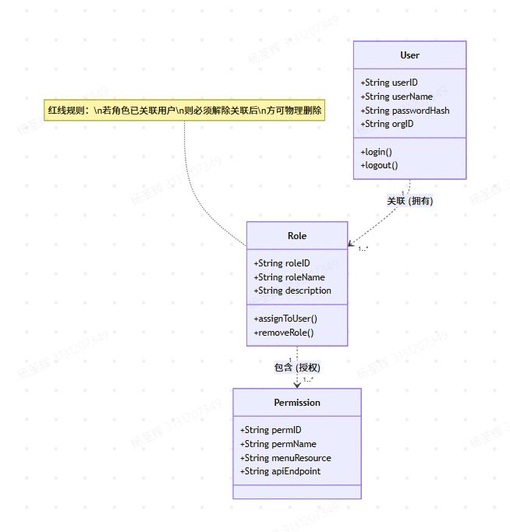
图5-3-1 RBAC权限模型结构图（用户-角色-权限三层关系）

在角色管理机制方面，系统支持省级管理部门根据实际业务变化动态创建自定义角色并精细化分配功能权限。为防止权限孤岛与系统异常，角色的生命周期管理受到严格的约束：当管理员尝试修改某一角色的功能权限时，所有已被赋予该角色的用户将在下一次鉴权时自动同步最新权限；当管理员尝试删除某一角色时，系统底层必须优先执行依赖性检查。如果该角色已被分配给现有系统用户，系统应采取强制拦截机制，弹出告警提示，要求管理员必须先解除或重新分配相关用户的关联角色后，方可执行该角色的物理删除或逻辑注销操作。
此外，系统应支持权限的动态变更与实时生效机制。当角色权限发生调整时，已绑定该角色的用户在下一次访问系统时自动继承最新权限配置，无需重新分配用户权限。
通过上述机制，系统实现了权限分配的结构化管理与动态控制，有效保障了数据访问的安全性、一致性与可审计性。

5.3.2 系统管理模块支撑规约
系统管理模块是维持整个数据采集网络有序运转的中枢神经，主要包含上报时限控制、用户实体维护及底层运行状态监控三大支撑体系。
首先，上报时限设置（即“调查期”管理）是全省业务流程的全局时间阀门。省级管理员通过系统管理模块统一下发并新增具体的“调查期”（如202X年X月度调查），并设定该调查期开放填报的具体时间窗口。一旦当前时间超越所设置的上报时限，系统底层逻辑必须自动阻断企业端的数据提交接口，确保数据采集周期的严肃性与时效性。此外，针对已设置的调查期，管理员具备调整时间的权限，以应对特殊情况下的延期上报需求。
其次，在用户实体管理层面，系统支持对省级和企业端用户的统一建立与维护。除了常规的列表检索与基础信息修改功能外，针对“删除用户”操作存在一条不容逾越的红线规则：在执行删除指令前，系统必须遍历数据库校验该用户实体下是否存在历史“填报”数据或备案记录。若该用户曾经上报过任何业务数据，无论数据当前处于何种流转状态（如待市审、省审核或退回修改等），系统均严格禁止删除该用户账号。此举旨在绝对保证历史调查期数据的完整性与溯源追责链条的连贯性。
用户删除操作需遵循严格的数据校验流程，其逻辑如下图所示：
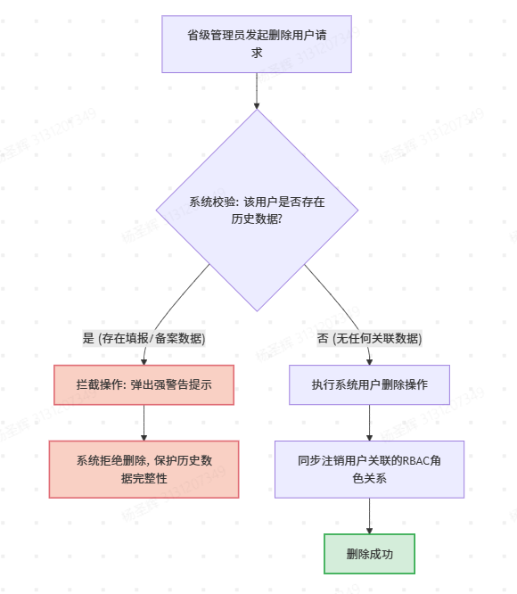
图5-3-2 用户删除流程及约束校验逻辑图

最后，为满足政务系统对可靠性的高标准要求，系统监控作为底层支撑能力，应提供对系统运行状态的统一监测与可视化展示，包括服务器资源使用情况及系统运行负载情况。该模块应支持对系统健康状态的实时感知，并在高并发场景下提供预警与辅助决策能力。

5.3.3 “发布通知”模块数据结构与发布逻辑
“发布通知”模块作为系统内政策传达与业务协同的重要支撑组件，其设计需兼顾数据规范性、可追溯性及层级传播特性。通知实体采用结构化数据模型进行定义，并对关键字段设置严格约束，以确保信息发布的规范性与权威性。通知实体主要包含通知标题、通知内容、发布时间及发布单位等核心字段，其中发布时间与发布单位由系统自动生成并不可人工修改。
在业务流转与可见性控制方面，该模块遵循“自上而下”的层级扩散逻辑。省级用户具备最高权限，其发布的通知可覆盖全省所有下级单位（包括各市局与全省备案企业）。在通知查询与可见性控制方面，系统需严格遵循权限边界：市级用户可检索“自身发布的通知”以及“省级下发的通知”；企业用户不具备通知发布权限，仅可检索“省级及所属市级下发的通知”。系统应确保不同角色仅能访问其权限范围内的通知数据，避免越权访问。对于历史发布的通知，发布者（省、市用户）具备对通知内容及标题的二次修改权限以及逻辑删除权限，从而实现政务信息的精准触达与动态维护。
为进一步说明通知在不同层级用户之间的传播路径及其可见性控制规则，其数据流与访问逻辑如下图所示：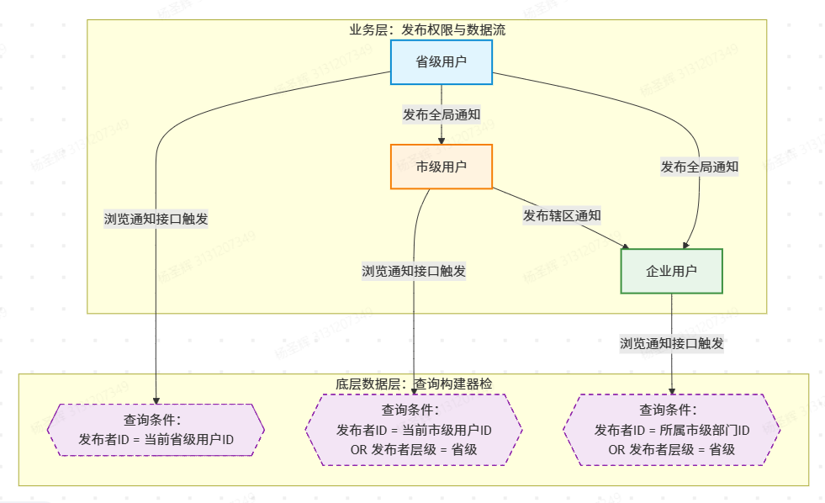
图5-3-3 通知发布与层级传播关系图
在通知生命周期管理方面，系统应支持通知的状态控制，包括“已发布”“已修改”“已删除（逻辑删除）”等状态。删除操作应采用逻辑删除方式，以保留历史记录，满足政务系统审计与追溯要求。同时，系统可扩展支持通知阅读状态（已读/未读）记录，以提升信息传达效果与可管理性。
综上，系统通过RBAC权限模型、系统管理机制及通知发布体系的协同设计，构建了一个安全、可控且具备良好扩展性的基础支撑架构。

6. 接口与交互设计

6.1 外部数据接口规范

6.1.1 接口概述
本系统需定期将云南省汇总后的就业失业数据上报至国家失业监测系统。
- 通信协议：HTTP/HTTPS
- 数据格式：JSON
- 推送频率：每日定时推送

6.1.2 接口定义
项目 | 说明
接口地址 | http://national.unemployment.gov.cn/api/receive
请求方式 | POST
数据格式 | JSON
字符编码 | UTF-8
认证方式 | API Key

6.1.3 请求报文格式
JSON
{
"provinceCode": "530000",
"provinceName": "云南省",
"reportDate": "2026-03-13",
"dataType": "monthly",
"totalEnterprises": 12500,
"totalEmployees": 586000,
"unemployedCount": 23400,
"details": [
{
"cityCode": "530100",
"cityName": "昆明市",
"enterpriseCount": 5200,
"employeeCount": 245000,
"unemployedCount": 9800
},
{
"cityCode": "530300",
"cityName": "曲靖市",
"enterpriseCount": 2800,
"employeeCount": 112000,
"unemployedCount": 4500
},
{
"cityCode": "530400",
"cityName": "玉溪市",
"enterpriseCount": 1800,
"employeeCount": 78000,
"unemployedCount": 3100
},
{
"cityCode": "530500",
"cityName": "保山市",
"enterpriseCount": 1200,
"employeeCount": 51000,
"unemployedCount": 2000
},
{
"cityCode": "530600",
"cityName": "昭通市",
"enterpriseCount": 1500,
"employeeCount": 100000,
"unemployedCount": 4000
}
]
}

6.1.4 响应报文格式
成功响应
JSON
{
"code": "200",
"message": "success",
"data": {
"receivedId": "NAT202603130001",
"receivedTime": "2026-03-13 15:30:22"
}
}
错误响应
JSON
{
"code": "400",
"message": "参数校验失败",
"details": "provinceCode不能为空"
}

6.1.5 字段映射表
主字段
字段名 | 类型 | 必填 | 说明
provinceCode | String | 是 | 云南省编码：530000
provinceName | String | 是 | 云南省
reportDate | Date | 是 | 上报日期，格式：YYYY-MM-DD
dataType | String | 是 | 数据类型：monthly(月度)/yearly(年度)
totalEnterprises | Integer | 是 | 企业总数
totalEmployees | Integer | 是 | 总就业人数
unemployedCount | Integer | 是 | 失业人数
details | Array | 是 | 各市明细数据
details 数组字段
字段名 | 类型 | 必填 | 说明
cityCode | String | 是 | 地市编码
cityName | String | 是 | 地市名称
enterpriseCount | Integer | 是 | 该市企业数
employeeCount | Integer | 是 | 该市就业人数
unemployedCount | Integer | 是 | 该市失业人数

6.1.6 异常处理机制
错误码 | 说明 | 处理方式
400 | 请求参数错误 | 记录错误日志，人工干预
401 | 认证失败 | 检查API Key，重新推送
500 | 服务端错误 | 间隔30秒重试，最多3次
503 | 服务不可用 | 暂存数据，1小时后重试

6.1.7 安全性要求
- 所有接口调用必须使用HTTPS协议。
- 请求头需携带API Key进行身份认证。
- 敏感数据（如企业名称）需做脱敏处理。
- 通信日志需保留至少6个月备查。

6.2 填报与审批界面原型设计
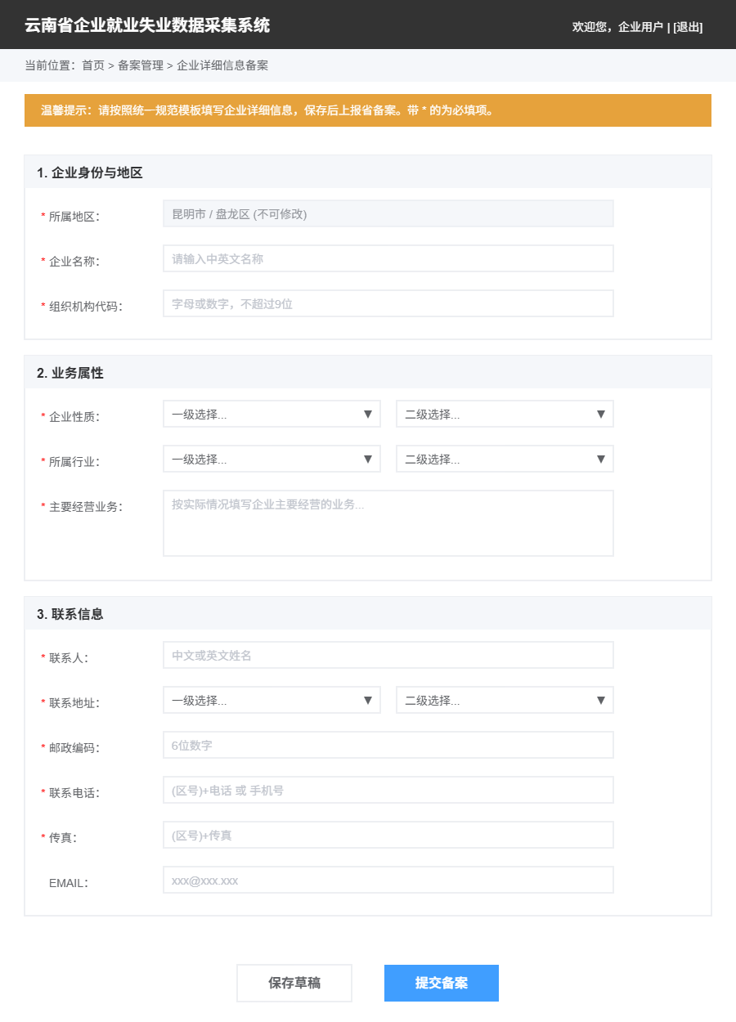

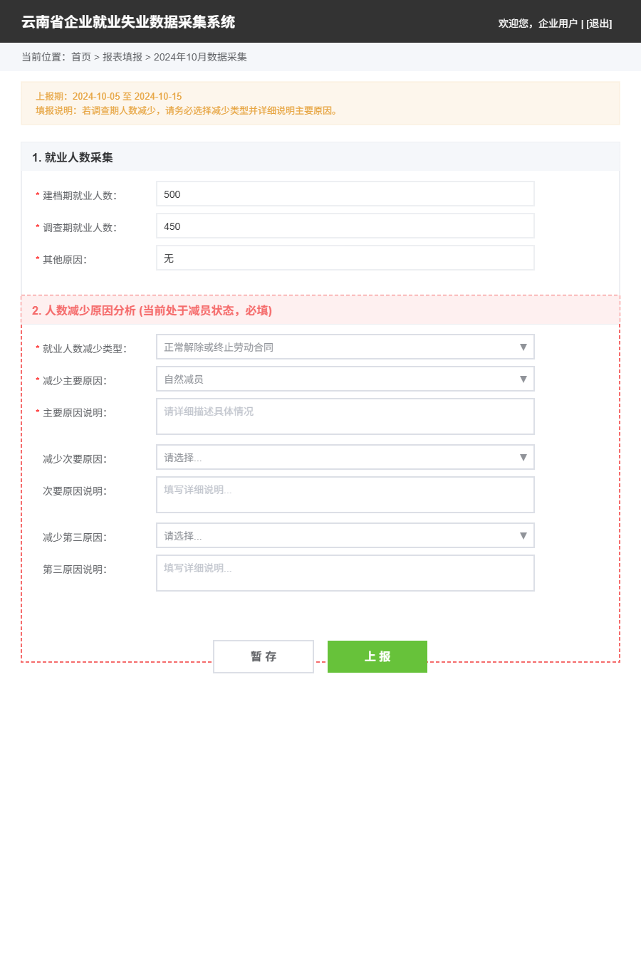
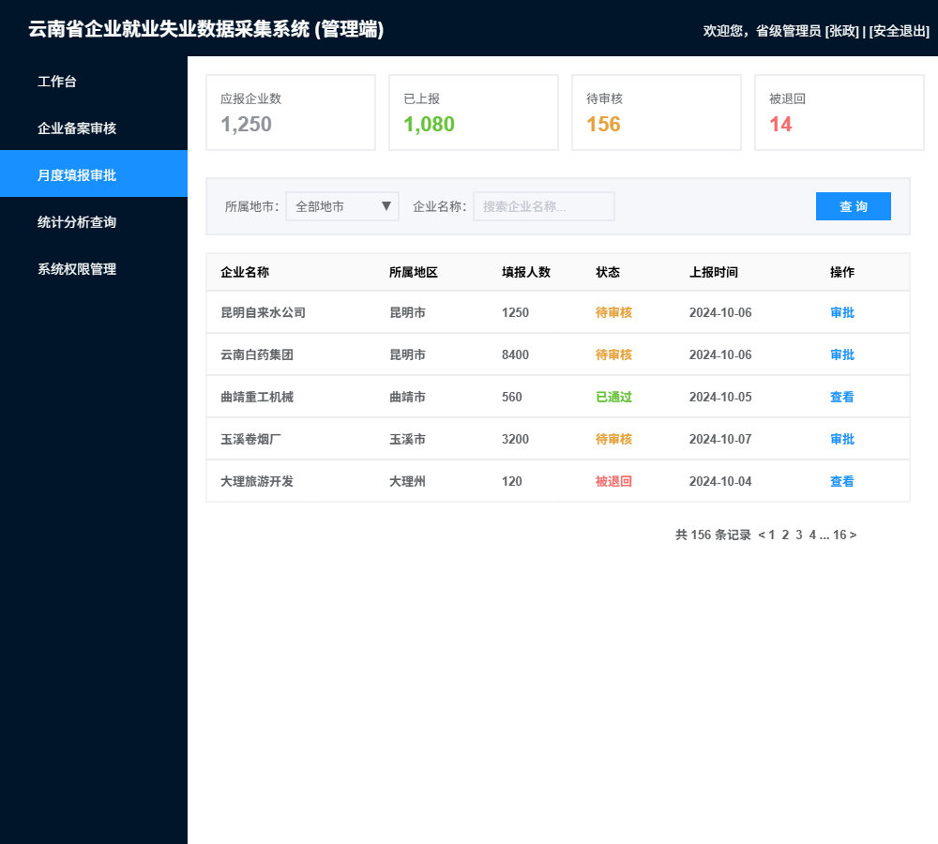

6.3 报表分析与大屏界面原型设计
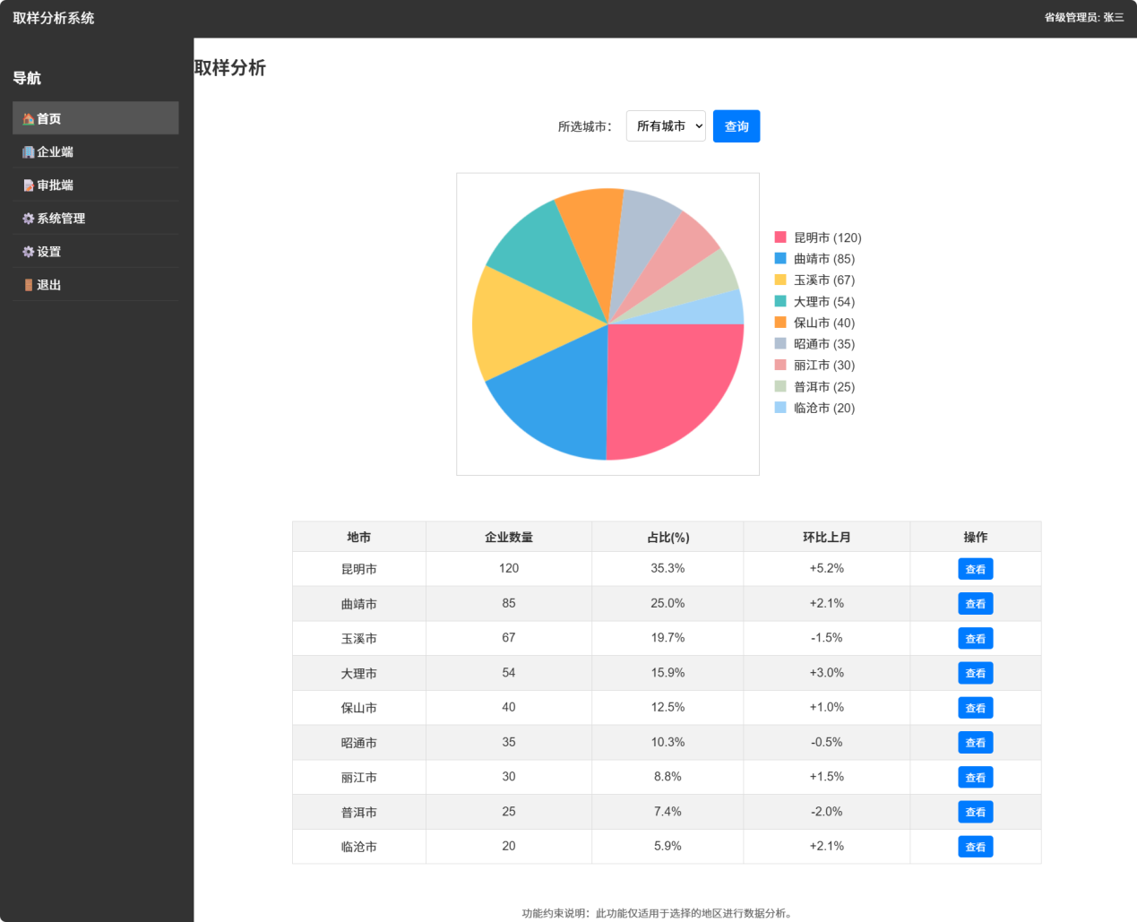
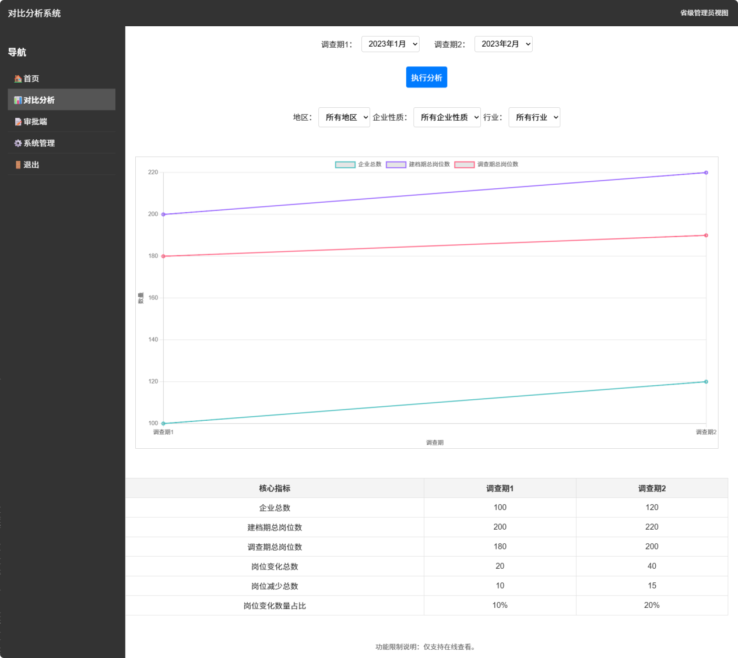
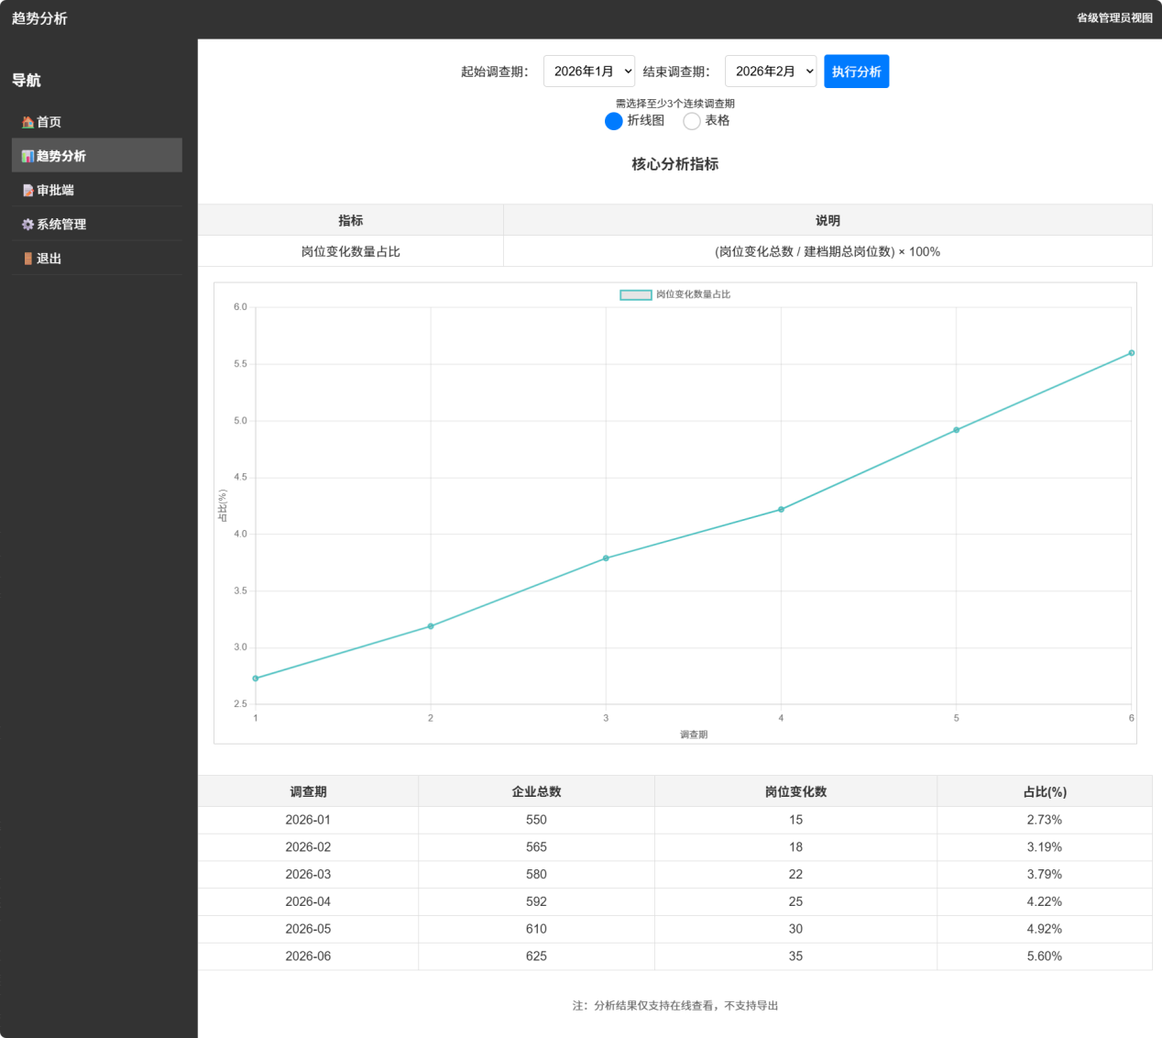
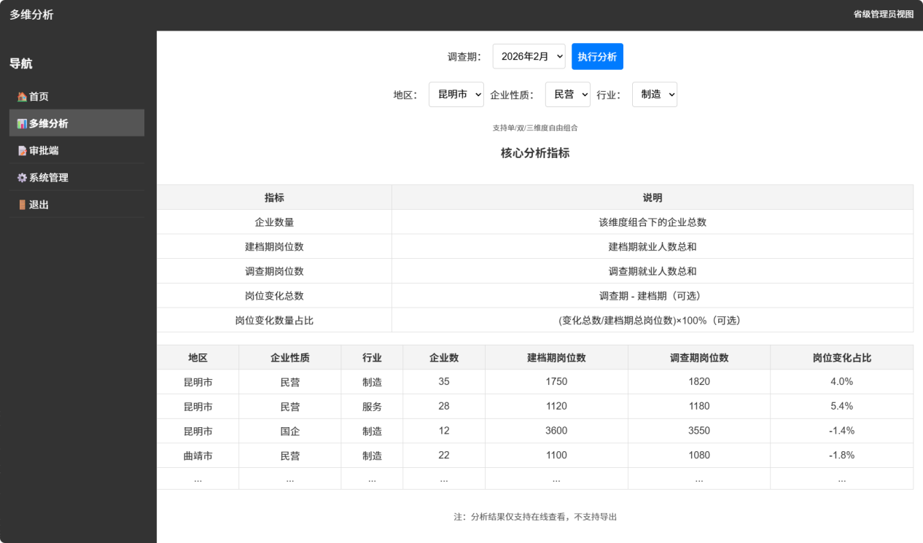

7. 非功能性需求

7.1 性能需求
- 并发处理能力：在每月特定的“调查期（上报期）”截止日，系统将面临全省企业的集中填报。系统必须支持至少 2000 个并发用户的稳定录入与提交。
- 响应时间：
常规表单加载及数据提交响应时间 ≤ 2秒。
省级用户进行多维分析、对比分析等复杂图表渲染响应时间 ≤ 5秒。
数据导出（包含全省数万条汇总记录）任务生成时间 ≤ 10秒。

7.2 安全性需求
- 访问控制与鉴权：系统实行严格的基于角色的访问控制（RBAC）。企业用户仅能访问本单位数据，市级用户仅能越权查看辖区内数据，严格防止数据越权读取。所有用户密码在数据库中必须采用不可逆的哈希算法（如 SHA-256加盐）加密存储。
- 数据防篡改与审计：根据业务规范，省级用户对企业上报数据的任何“数据修改”或“数据退回”操作，系统底层均需强制记录操作日志（包含操作人、时间、原值、修改值及原因），且原始上报数据不可被物理抹除。

7.3 可靠性与可用性需求
- 系统在法定“调查期”内必须保证 7×24 小时不间断运行。
- 系统年可用率需达到 99.9%。当出现单点故障时，政务云节点需在 5 分钟内完成服务切换。

